Szövegértési feladatsor a 8. osztály számára
Reszler Gábor: Az aranykalitka kastélykertje

- Mi a szöveg témája? Válaszodat fogalmazd meg 1-2 mondatban!
…………………………………………………………………………………………………..…………………………………………………………………………………………………
- Állításokat fogsz hallani, melyekről el kell döntened, hogy igazak-e vagy hamisak! (Játék: kard és pajzs)
- Apollón volt az, akit Napkirálynak is neveztek.
- A gondosan megtervezett kastélyparkok az uralkodó hatalmát is jelképezték.
- XIV. Lajos király új székhelyet építtetett magának Párizsban.
- A legszebb mértani kerteket Moliére alkotta a 17. században.
- A francia építész, André Le Notre fontosabbnak tartotta a díszkertet az épületnél.
- A Napkirálynak a kertavató ünnepségsorozattal az volt a célja, hogy népszerűsítse a parkok építését.
- A versailles-i kastély kertjében található Apollón anyjának, Létónak a medencéje.
- a 19. század folyamán épült meg a fertődi kastély franciaparkja.

- Válaszolj 1-2 mondatban az alábbi kérdésekre!
- Ki volt Franciaország napkirálya?
…………………………………………………………………………………………..
- Hová helyezte az uralkodó székhelyét?
…………………………………………………………………………………………..
- Mi jellemezte a díszkertek arculatát?
…………………………………………………………………………………………..
- Ki tervezte a versailles-i kastélyparkot?
…………………………………………………………………………………………..
- Mikor adták át az első parkrészeket?
………………………………………………………………………………………….
- Ki volt az a népszerű drámaíró, aki az ünnepség szervezésében jelentős szerepet vállalt?
…………………………………………………………………………………………...
- Hogyan nevezte Saint-Simon herceg a királyi udvart és miért?
…………………………………………………………………………………………...
- Mely kastélyokban találhatóak Európában franciakertek?
…………………………………………………………………………………………...

- Nevezd meg a szöveg alapján az alábbi képeken látható építményeket, illetve személyt!
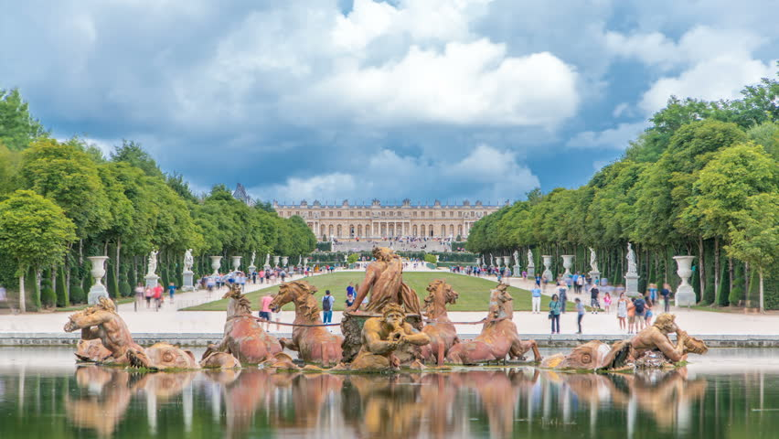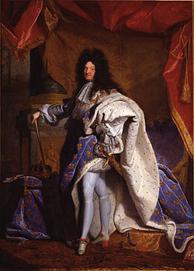
…………………………………………………………………. …………………………..
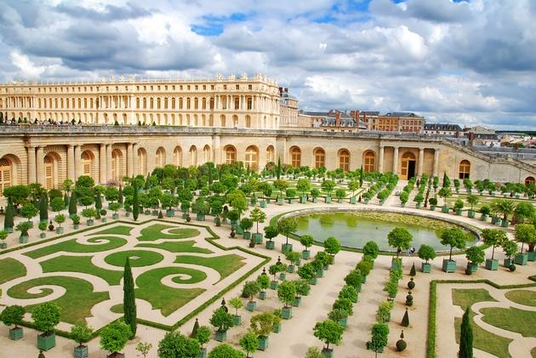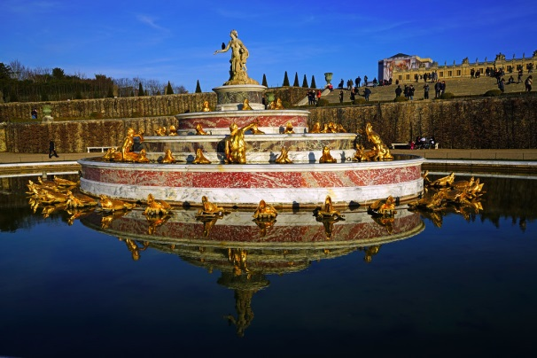
………………………………………………….. ……………………………………………..
- Szóképzéssel változtasd meg a következő szavak szófaját!

épület – ige legyen:
ókori – főnév legyen:
schönbrunni – főnév legyen:
Versailles – melléknév legyen:
épít – főnévi igenév legyen:

- Írd le a következő szavak ellentétes értelmű megfelelőit, de úgy, hogy közben változtasd meg a hangrendjüket is!

épít –
új –
fekvő –
emeltetett –
ragyogott –
szép –
színpompás –

- A híres francia építész, André Le Notr egyik tanítványa vagy, akit felkértek az uralkodó új kastélykertjének megépítésére. Mutasd be az új parkot 5-6 mondatban!

SZÓKÁRTYÁK

KASTÉLY | NAPKIRÁLY
DÍSZKERT | PARÁDÉ
ARANYKALITKA | RABSÁG
KERTAVATÓ | APOLLÓN MEDENCE
LÉTÓ MEDENCÉJE | PÁRIZS
SCÖNBRUNNI KASTÉLY | VERSAILLES
FERTŐDI KASTÉLY | GEOMETRIAI FORMÁK
FRANCIAKERT | XIV. LAJOS

